此說明文件含使用BitComet下載的教程
及迅雷下载教程

使用BitComet下載的教程
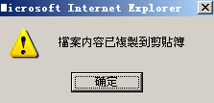
1.【右鍵】點後，出現【對話方塊】


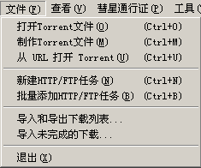
2．【雙擊】運行BitComet 後點擊【檔】

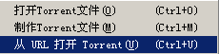
點擊 【從URL打開Torrent】或Ctrl+U，如圖：

3．出現【標題】為 的【視窗】，注意游標在【文本框】中
【右鍵】點擊【粘貼】或Ctrl+V
4．然後點擊【確定】後，出現【標題】為視窗，在【保存位置】中設置您要保存的檔位置，
如：所示。接下來在本【視窗】設置您需要下載

的檔，檔前帶【對號】是選中要下載的檔，如果不下載就把【對號】取消.
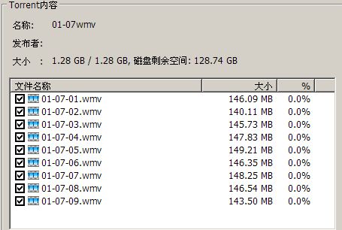

迅雷下载教程
方法一：
一、下载并安装新版的迅雷，新版的迅雷支持磁链技术。网址：http://www.xunlei.com/ ，此软件是免费的。
二、进入下载页面，网址：http://www.amtb.org.tw/bt/amtbbtdw.asp
三、【分类列表】选择要下载的类别，这时在右侧的【最新BT下载】或【最热门下载】
选择要下载的【讲演节目】名称或编号
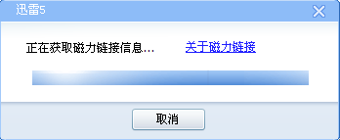
四、【左键】点击图标，迅雷会自动链接下载地址，如图

然后出现
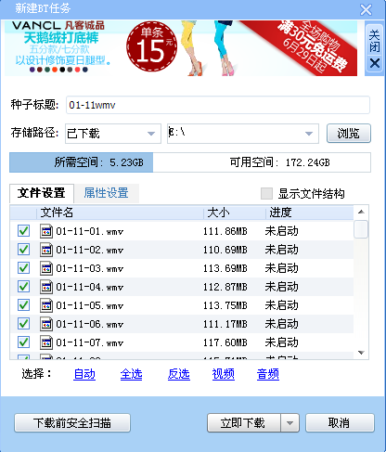

这时在【文件设置】中选择要下载的文件，在文件前面选中【对号】，是对应这个文件是要下载的；否则取消【对号】，在上【左键】点击就变成。设置文件存放路径，如图
点击浏览【按钮】选择要存放的位置即可。最后点击立即下载【按钮】后，就成功开始下载了！
注意：一台机器中最好安装一个下载软件。
方法二：
如果不是安装版的迅雷，可以采用以下这个方法。或迅雷没有出现
的提示时。
一、（同法一：一）
二、（同法一：二）
三、（同法一：三）
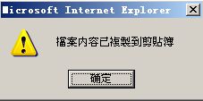
四、【左键】点击图标，出现

后点击【确定】进入迅雷【主界面】，点击【文件】
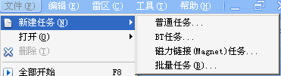
点击【新建任务】下的后会出现
下面的界面如图。
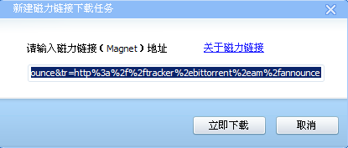
再点击【立即下载】按钮，后接【同法一：四】

